KARBONMONOKSİT NEDİR?
Karbonmonoksit kömür, petrol, doğalgaz ve odun gibi yapısında "karbon" bulunan yakıtların tam olarak yanmaması sonucu oluşan dumanda yer alan bir gazdır. Tatsız, renksiz, kokusuz olması ve tahriş etme özelliğinin olmaması nedeni ile fark edilmediği için “sessiz katil” olarak bilinmektedir.
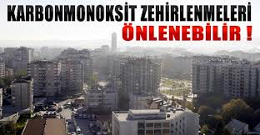
- Hafif düzeyli karbonmonoksit zehirlenmelerinde belirtiler;
  - Baş ağrısı,
  - Yorgunluk ve bitkinlik hissi,
  - Nefes darlığı,
  - Mide bulantısı,
  - Baş dönmesi şeklindedir.
- Ciddi düzeyli karbonmonoksit zehirlenmelerinde ise;
  - Sersemlik,
  - Kusma,
  - Kas koordinasyonunun kaybolması,
  - Bilinç kaybı,
  - Ölümle sonuçlanır.
Risk Grubunda Yer Alan Meslek Grupları
- Trafik polisleri,
- İtfaiye çalışanları,
- Kapalı garajlarda çalışanlar,
- Çelik endüstrisi çalışanları,
- Boya temizleme işlerinde faaliyet gösterenler,
- Kalorifer kazanı dairesinde çalışanlar ile
- Otomobil tamircileri meslek olarak risk altında olan kişilerdir.
Ayrıca, Karbonmonoksit zehirlenmeleri hamileler, iki yaş altı çocuklar, yaşlılar, kansızlık, solunum sistemi ve kalp hastalığı olan kişiler için daha büyük risk oluşturmaktadır.
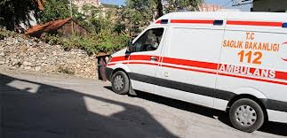
Karbonmonoksit Zehirlenmesinde
İlkyardım Nasıl Yapılır?
- Zehirlenen bir kişiye yardıma koşan kişi de zehirlenme tehlikesine karşı kendisini korumalıdır
- Hemen camlar açılmalı, açılmıyorsa kırılmalıdır,
- Hasta hızla ortamdan uzaklaştırılmalıdır.
- Acil Yardım Servisi 112 aranmalıdır.
- Ayrıca 114 numarayı arayarak Ulusal Zehir Danışma Merkezinden bilgi alabilirsiniz.
- Açık havaya çıkıldığında ya da tehlikeden uzaklaştırıldığında hava yolu açık değilse hava yolu açılmalı, solunum yoksa Temel Yaşam Desteğine başlanmalıdır.

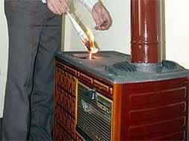
Soba ve Bacalarla İlgili Uyulması Gereken Kurallar
- Kullanılan her türlü ısıtma cihazının kalite belgesine sahip olup olmadığına, garanti ve garanti sürelerine dikkat edilmeli,
- Kullanılan yakıtın standatlara uygunluğu kontrol edilmeli, izin belgesi olmayan satıcılardan kömür alınmamalı,
- Aşırı doldurulan sobanın duman yolu daralacağı, soba içinde düzensiz ısı dağılımı nedeniyle de baca çekişi zayıflayacağı için soba yakılırken aşırı doldurulmamasına dikkat edilmeli,
- Sönmekte olan sobaya asla tutuşması güç yakıtlar konulmamalı, yakıt yavaş yavaş ilave edilmeli, yatmadan önce sobaya kesinlikle yakıt konulmamalı,
- İyi ısınmayan ve alttan yakılan kömür sobalarında karbonmonoksit zehirlenmesi riski artacağından soba tutuşturulurken yakıtın üsten yanması sağlanmalı,
- Özellikle alçak basınçlı lodoslu havalarda ölüm olaylarında artış görüldüğü için eğer baca standartlara uygun değilse alçak basınçlı havalarda soba yakılmamalı, yakılması zorunlu ise gece yatarken mutlaka tam olarak söndürülmeli,
- Soba borularının birbiriyle birleştirilmesinde hava ve baca gazı sızdırmazlığı sağlanmalı,
- Bacalar standartlara uygun ve yalıtımlı olmalı, düzenli olarak temizletilmeli,
- Dumanın geri tepmesini önlemek için bacaların en üst noktasının çatının en üst noktasından 1 m. daha yüksekte olması sağlanmalı ve baca şapkası mutlaka takılmalı,
- Binaların Yangından Korunması yönündeki mevzuat hükümlerine uyulmasına özen gösterilmelidir.

Şofben Kullanımında Dikkat Edilecek Hususlar
- Alınan cihazın kalite belgesi ve garantilerine dikkat edilmeli,
- Şofben mutlaka bacaya bağlanmalı, baca bağlantısı olmayan (bina aydınlığına v.b. bağlı) şofben asla çalıştırılmamalı,
- Şofbenin monte edileceği mekan yeterli büyüklükte olmalı, şofben mümkünse banyo yerine balkona veya başka bir havadar mekana takılmalı, şofbenin montajı mutlaka yetkili servis tarafından yapılmalı,
- Şofben zehirlenmeleri genellikle gaz kaçaklarından değil, yeterli havalandırma yapılmayan yerlerde yetersiz hava ve yetersiz yanma sonucunda oksijen oranının düşmesi ve karbonmonoksit oranının yükselmesiyle gerçekleştiği için şofbenin kullanıldığı yere sürekli temiz hava girmasi sağlanmalı,
- Bacalar yatak odalarından, merdiven sahanlığından, bina girişlerinden, havalandırma boşluklarından, çatı arasından, banyo ve tuvaletten geçilmemeli,
- Konutlarda gaz kaçaklarına karşı uygun yerde dedektör bulundurmalı.
- Şofbenden gaz kaçağı hissedildiğinde; öncelikle gaz vanası ve tüp dedantörü kapatılmalı, elektrik düğmeleri açılmamalı, kapatılmamalıdır. Kibrit- çakmak gibi alev ve kıvılcım çıkartabilecek hiçbir işlem yapılmamalı, pencereler karşılıklı açılarak ortam havalandırılmalı, hızla gaz şirketi yetkilisi veya şofben servisi aranmalıdır.

Lodos Süresince Dikkat Edilecek Hususlar
- Lodos esintisinin etkili olduğu süre boyunca gerekmedikçe soba yakılmamalıdır.
- Yanmakta olan soba yatmadan evvel mutlak surette söndürülmelidir.
- Bina yanlarında veya çatı saçak altlarında yürümemeye ve durmamaya özen gösterilmelidir.
- Kopan, sarkan ve yere düşen elektrik hatlarına ve kablolarına yaklaşılmamalı ve bu gibi durumlarda 186 no’ lu telefonu arayarak Elektrik Arıza Servisi’ ne bildirilmelidir.
- Çökme veya yangın tehlikesinin bulunduğu durumlarda derhal 112 no’ lu telefondan İtfaiye Servisi aranmalıdır.
- Doğalgaz şebekesi ile ilgili ortaya çıkabilecek sorunlarda 187 no’ lu telefondan Doğalgaz Arıza Servisi aranmalıdır.

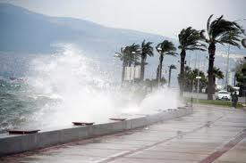

LODOS FELAKETİMİZ OLMASIN!

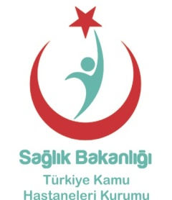
ZONGULDAK UZUNMEHMET GÖĞÜS ve
MESLEK HASTALIKLARI
HASTANESİ

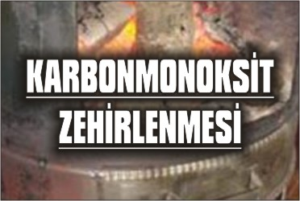

Mithatpaşa Mah. Hayribey Sok. No:37

67040 ZONGULDAK
www.uzunmehmet.gov.tr
0(372) 251 43 61-62-63-64-65
FAX: 2537025

